Fun識香港工作紙
美荷樓
Mei Ho House
姓名：_____________________
班別：_____________________
日期：_____________________

- 配對題：試將下列吻合的圖像和文字配對起來。
Multiple Choice: Choose the correct answers and put them in the boxes below.
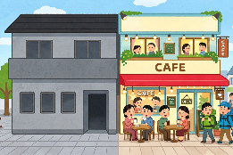
湧入 ‧ ‧


活化 ‧ ‧

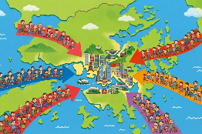
揭開 ‧ ‧


榮獲 ‧ ‧

- 習字題：試依照筆順，並跟隨字樣練習生字。
Practice writing: Try to write the Chinese characters according to the stroke order and the characters shown.
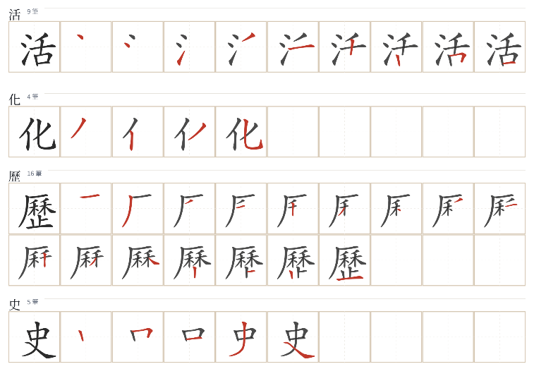
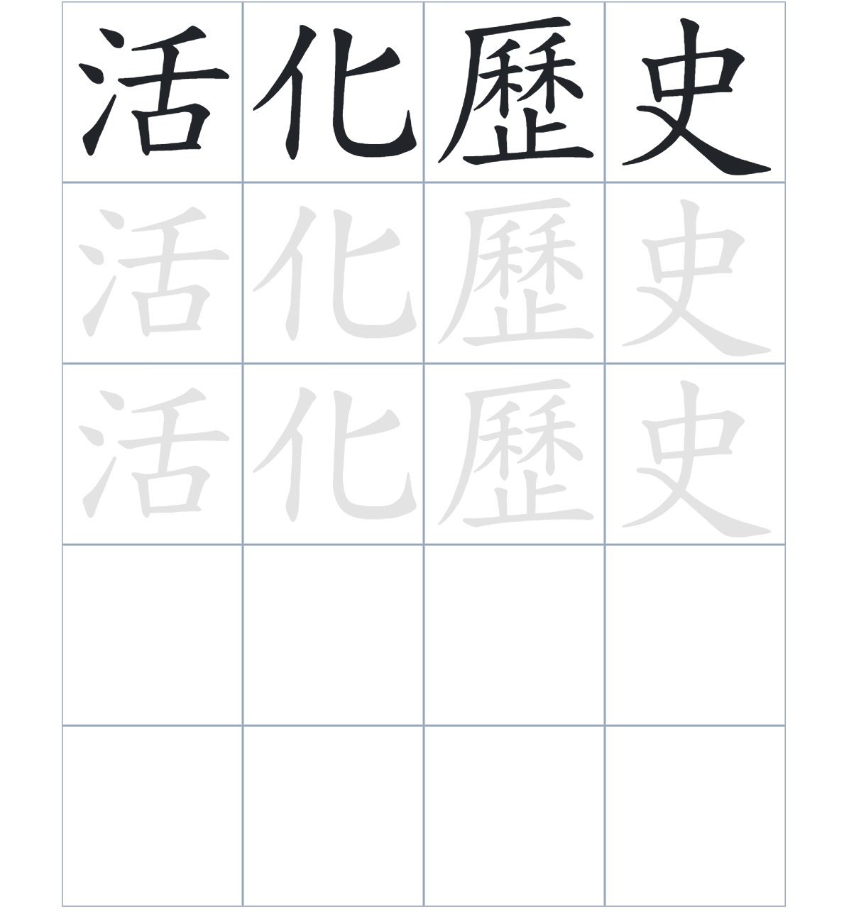

試根據文章內容，回答下列部分：
- 填充題：試在各題留空部分填上正確答案。
Fill in the blanks: Fill in the blanks with the correct answers.

石硤尾大火導致超過五萬名災民____________。為了安置他們，政府開始統籌興建____________，香港的公營房屋發展計劃亦由此____________。隨著時代進步，石硤尾邨舊大廈陸續拆卸，現時僅餘美荷樓___________。這座建築後來被納入____________計劃，改建為青年旅舍。

- 短問答：試以自己的文字，以完整句子回答下列的題目。
Short Questions: Give short answers to the following questions.
問題1.
石硤尾大火在哪時發生？
_______________________________________________________________________________________
_______________________________________________________________________________________

問題2.
在石硤尾大火後，政府設立了什麼部門來統籌全港的徙置區興建？
_______________________________________________________________________________________
_______________________________________________________________________________________

問題3.
現在的美荷樓由哪一個機構負責保育？
_______________________________________________________________________________________
_______________________________________________________________________________________
- 選擇題：選取適當的答案，將其英文字母代號填入空格內。
Multiple Choice: Choose the correct answers and put them in the boxes below.

問題1.
根據句意，為括號位置選出適當的詞語。
「（ ）石硤尾大火令大量災民失去家園，政府決定興建徙置大廈來安置他們。」
A. 除了 B. 雖然
C. 本來 D. 因爲 □

- 造句題：嘗試根據提供的句式造句。
Make a sentence: Try to write a sentence by using the provided sentence structure and information.

問題1.
請用「因爲……，所以……」的句式，說明美荷樓獲頒聯合國教科文組織榮譽獎的原因。
_______________________________________________________________________________________
_______________________________________________________________________________________

問題2.
請用「除了……，還……」的句式，列舉改建後的美荷樓有哪些新設施。
_______________________________________________________________________________________
_______________________________________________________________________________________

問題3.
請用「先……，然後……」的句式，描述政府在大火後的應對步驟。
_______________________________________________________________________________________
_______________________________________________________________________________________
- 短文寫作：試寫一段簡短的導遊詞，向遊客介紹「美荷樓」。 （約40字）
Short Writing: Write a tour guide to introduce the “Mei Ho House” to tourists. (Approximately 40 words)
_______________________________________________________________________________________
_______________________________________________________________________________________
_______________________________________________________________________________________
_______________________________________________________________________________________
_______________________________________________________________________________________
_______________________________________________________________________________________

參考答案：

配對題：試將下列吻合的圖像和文字配對起來。
Multiple Choice: Choose the correct answers and put them in the boxes below.
湧入 ‧ ‧

活化 ‧ ‧

揭開 ‧ ‧

榮獲 ‧ ‧

填充題：試在各題留空部分填上正確答案。
Fill in the blanks: Fill in the blanks with the correct answers.

石硤尾大火導致超過五萬名災民無家可歸。為了安置他們，政府開始統籌興建徙置區，香港的公營房屋發展計劃亦由此揭開序幕。隨著時代進步，石硤尾邨舊大廈陸續拆卸，現時僅餘美荷樓尚存。這座建築後來被納入活化/活化歷史建築夥伴計劃，改建為青年旅舍。

短問答：試以自己的文字，以完整句子回答下列的題目。
Short Questions: Give short answers to the following questions.
問題1.
石硤尾大火在哪時發生？
石硤尾大火發生在1953年12月25日聖誕節。______________________________________________
_______________________________________________________________________________________

問題2.
在石硤尾大火後，政府設立了什麼部門來統籌全港的徙置區興建？
在石硤尾大火後，政府設立了徙置事務專員來統籌全港的徙置區興建。_________________________
_______________________________________________________________________________________

問題3.
現在的美荷樓由哪一個機構負責保育？
現在的美荷樓由香港青年旅舍協會負責保育。_______________________________________________
_______________________________________________________________________________________

選擇題：選取適當的答案，將其英文字母代號填入空格內。
Multiple Choice: Choose the correct answers and put them in the boxes below.

問題1.
根據句意，為括號位置選出適當的詞語。
「（ ）石硤尾大火令大量災民失去家園，政府決定興建徙置大廈來安置他們。」
A. 除了 B. 雖然
C. 本來 D. 因爲 D

造句題：嘗試根據提供的句式造句。
Make a sentence: Try to write a sentence by using the provided sentence structure and information.

問題1.
請用「因爲……，所以……」的句式，說明美荷樓獲頒聯合國教科文組織榮譽獎的原因。
因為美荷樓在建築保育上取得了巨大的成功，所以獲得了聯合國教科文組織頒發的榮譽獎。_______
_______________________________________________________________________________________

問題2.
請用「除了……，還……」的句式，列舉改建後的美荷樓有哪些新設施。
活化後的美荷樓除了提供青年旅舍的住宿服務，還設有美荷樓生活館供大眾參觀。_______________
_______________________________________________________________________________________

問題3.
請用「先……，然後……」的句式，描述政府在大火後的應對步驟。
政府先設立徙置事務專員統籌興建，然後在石硤尾建成首批六層高的徙置大廈。_________________
_______________________________________________________________________________________

